TUANG - TUANG
Suatu Kajian Teologis Praktis Mengenai Makna Religius
Dari Simbol Tuang-tuang Dalam Upacara Rambu Solo’ Di
Jemaat Kandeapi, Klasis Tikala, Kabupaten Toraja Utara

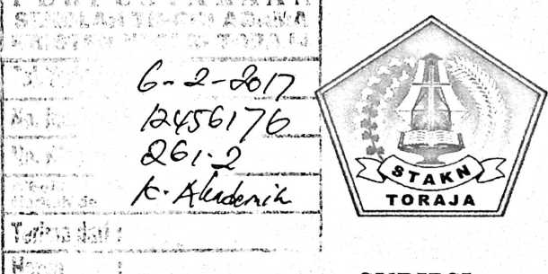
SKRIPSI
Diajukan Kepada Sekolah Tinggi agama Kristen Negeri Toraja Untuk
memenuhi Persyaratan Akademik Guna Mencapai Gelar Sarjana
Theologi (S.Th)
Oleh:
PRASETIAWAN SAMBAN TARUKALLO
NIRM: 2006 2300
SEKOLAH TINGGI AGAMA KRISTEN NEGERI
(STAKN) TORAJA
2013

JUDUL SKRIPSI | TUANG-TUANG
OLEH | PRASETIA WAN SAMBAN TARUK ALLO
NIRM | 20062300
JURUSAN | TEOLOGI KEPENDETAAN
Setelah diperiksa dan diteliti, ternyata telah memenuhi syarat untuk
dipertahankan di depan dewan penguji.
Mengkendek, September 2013
Dosen Pembimbing :
Pembimbing I
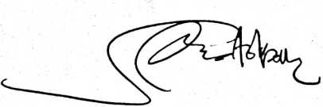
Pdt Semuel Tokam, M.Th
NIP :196703302006041001
Pembimbing II


Judul Skripsi  Sub Judul | : Tuang-tuang  : Suatu Kajian Teologis Praktis Mengenai Makna Religius  Dari Simbol Tuang-tuang Dalam Upacara Rambu Solo ’ Di  Jemaat Kandeapi, Klasis Tikala, Kabupaten Toraja Utara
Disiapkan oleh | Nama : Prasetiawan Samban Tarukallo  NIRM : 20062300  Jurusan : Teologi Kependetaan
Dibimbing oleh | 1. Pdt. Samuel Tokam, M.Th  2. Rannu Sanderan, S.Th

Telah dipertahankan oleh penulisnya didepan panitia ujian sarjana teologi
(SI) Sekolah Tinggi Agama Kristen Negeri (STAKN) Toraja Tgl 28 September
2013.
Dewan Penguji:

Pdt. Dr. Ismail B. Ringgi’ M.Th
NIP : 19710323200901003
:197611232007012006
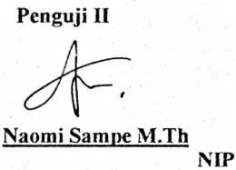
Ketua
Panitia Ujian:
Sekretaris
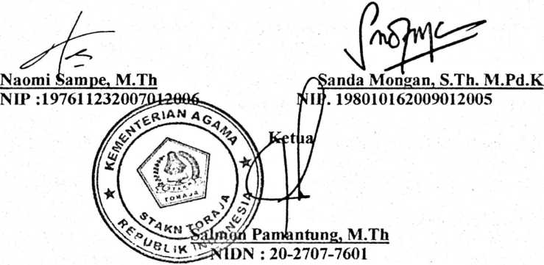
Sekolah Tinggi Agama Kristen Negeri Toraja
ABSTRAK
SIMBOL. Simbol merupakan suatu tanda yang sering ditemukan didalam kehidupan
sosial masyarakat. Simbol yang ada dalam masyarakat bukanlah tanda yang sembarangan
yang hanya dilihat dengan mata sebagai sesuatu yang lasim dalam masyarakat, tetapi simbol
mengandung makna yang dalam didalam komunitas-komunitas tertentu atau didalam
masyarakat. Simbol bukan hanya menandakan sesuatu yang langsung dilihat secara kasat
mata tetapi juga menyimpan makna yang mampu menggugah hati dan pikiran manusia.
Simbol tidak hanya bermakna tunggal seperti tanda tetapi bermakna ganda dalam
dirinya sehingga tidak terbatas kepada apa yang disimbolkan seperti itulah simbol Tuang-
tuang dalam upacara Rambu Solo * di Jemaat Kandeapi Klasis Tikala, Tuang-tuang bukan
hanya dibuat dan digunakan pada saat upacara pemakaman sehingga dipasang dilumbung dan
tinggal disitu selama-lamanya melainkan melambangkan tentang Allah Tritunggal,
penyertaanya Allah kepada manusia, melambangkan kepemimpinan dan melambangkan
hubungan manusia dengan Allah, dan hubungan manusia dengan sesamanya.
Gambaran Allah Tri Tunggal ditandai dengan pemasangan potongan-potongan
bambu (bolu) yakni urutan pertama dan ketiga, urutan pertama dan ketiga adalah simbol yang
hidup. Hubungan Allah dengan Manusia dilambangkan dengan tali (bulu) , tali ini juga
mengambarkan hubungan manusia dengan sesamanya yaitu sebagi ikatan kekerabatan serta
ikatan kekeluargaan melalui Basse Sirenggesan Basse Siangkaran, dan buluh ayam
menggambarkan kepemimpinan dalam masyarakat. Itulah sebabnya sehingga Tuang-tuang
dijadikan simbol dalam Upacara pemakaman mulai dari todirindung kasalle sampai rapasan
sapu randanan bukanlah simbol yang menandakan akan dilaksanakannya sembangan suke
baratu (sabung Ayam).
viii

